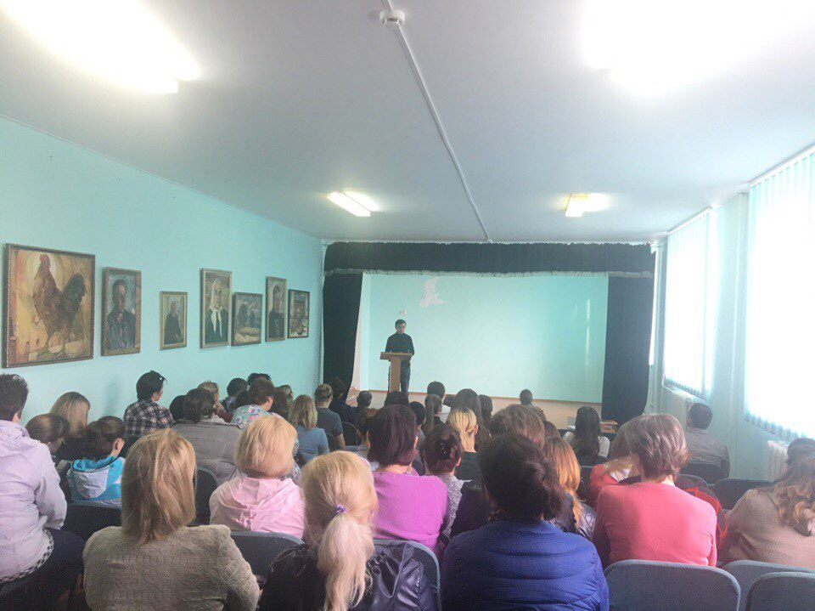

Итоговое собрание жителей в с. Русский Юрмаш, в рамках ППМИ 2017, проект : «Благоустройство спортивной площадки в с. Русский Юрмаш»

